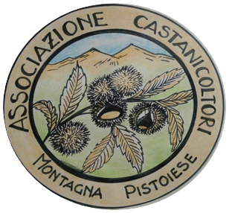
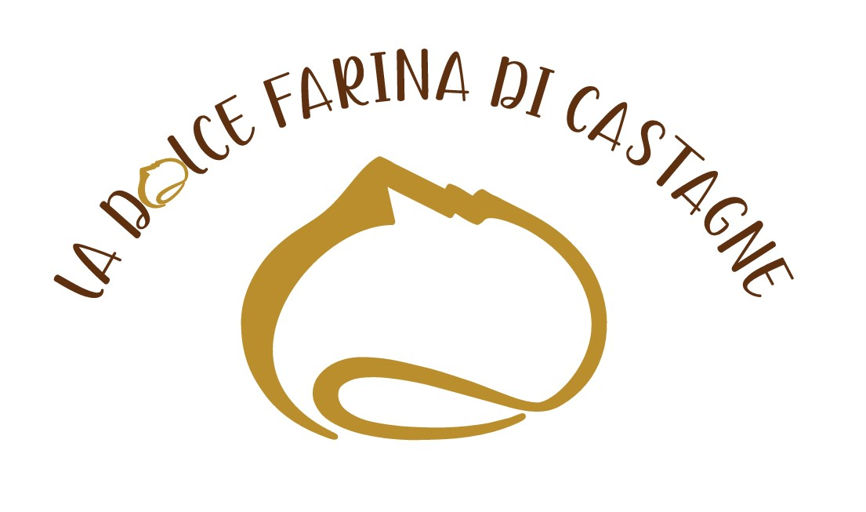

Il/La Signor/a ____________________________________nato/a ______________________
il _________________ e residente in ____________________________________________
alla via_______________________________________________________ N°____________
riconosciuto a mezzo documento di identità numero__________________________________
A: in qualità di legale rappresentante dell'Azienda Agricola ____________________________
Partita IVA____________________________
B: codice fiscale per persona fisica _______________________________

formula la richiesta di concessione per l’uso del marchio collettivo “La Dolce Farina di Castagne” in qualità di socio dell’Associazione Castanicoltori Montagna Pistoiese e/o Associazione Castanicoltori Lucchesia
Dichiara a tal fine di condividerne:
i fini istituzionali;
di impegnarsi a rispettarne le disposizioni statutarie vigenti e le delibere degli organi associativi validamente costituiti;
di conoscere e accettare gli statuti associativi
Dichiara al fine specifico della presente richiesta di rispettare disciplinare di produzione e il regolamento d’uso del Marchio Collettivo denominato “La Dolce Farina di Castagne”
Di impegnarsi al pagamento della quota associativa e di quella relativa all’utilizzo del marchio
Dichiara di acconsentire l’uso dei dati riguardanti l’iscrizione nell’albo dei concessionari del marchio per i fini consentiti dalle norme vigenti in materia di trattamento dei dati personali - regolamento Europeo (UE) 2016/679 in materia di protezione dei dati personali -(Privacy e Tutela dei Dati Personali – GDPR 679/2016)
Luogo e data Firma
______________________________ ________________________________

Associazione Castanicoltori Montagna Pistoiese ,Sede Legale Piazza Umberto 1°, 51024 Cutigliano Pistoia
Codice fiscale 90063540471

